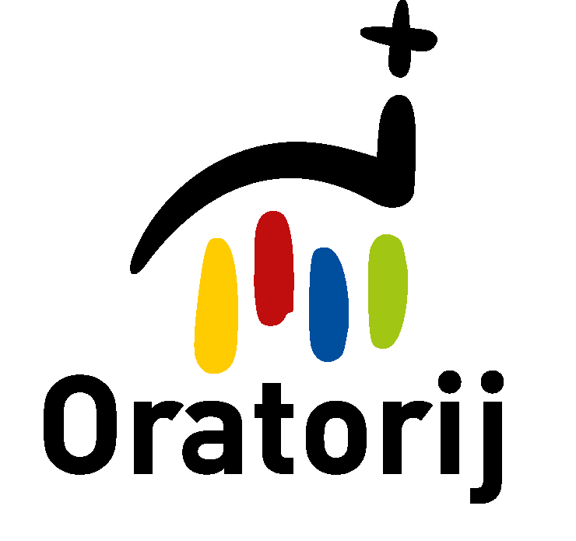

HIGIENSKE SMERNICE 2021
ZA IZVAJANJE ORATORIJEV
V ČASU PO EPIDEMIJI COVID-19

21. junij 2021

SPLOŠNE AKTUALNE USMERITVE
Zaradi vedno večje precepljenosti, prebolelosti covida-19 ter tudi prihoda toplejšega letnega časa se je širitev bolezni zmanjšala, kar pa ne pomeni, da še vedno ni prisotna med nami. Zavedamo se, da pojav novega koronavirusa pomeni dodatno tveganje v življenju in potrebo po spremembi obnašanja ter prilagoditvah. Najpomembnejši ukrep za nadzor okužbe je še vedno, da bolni ostanejo doma. Higiena kihanja in kašlja ter vzdrževanje primerne razdalje sta ključnega pomena za omejevanje širjenja virusa in drugih mikroorganizmov s kapljicami, medtem ko sta higiena rok in zlasti izogibanje dotikanju obraza z nečistimi rokami pomembna za preprečevanje posrednega stika z mikroorganizmi.
Potrebno se je zavedati, da se situacija ves čas spreminja. Kaj bo čez dva tedna ali celo čez dva meseca, ko bodo na sporedu zadnji oratoriji, je nemogoče napovedati. Lahko se bodo razmere še izboljšale, lahko pa sledi ponovni val širjenja virusa. Teh nekaj alinej pa je lahko poleg lanskoletnega dokumenta pa tudi smernic, ki so ga skupaj pripravile različne mladinske organizacije, strnjen pripomoček za izvedbo letošnjih oratorijev.
Verjetno ni potrebno posebej poudariti, da so na aktivnostih lahko prisotne izključno zdrave osebe, ki ne predstavljajo tveganja za prenos okužbe in ne kažejo znakov akutne okužbe dihal (povišana telesna temperatura, kašelj, kihanje, izcedek iz nosu, bolečine v žrelu …), niso bile testirane kot pozitivne na COVID-19 in niso bile v stiku z osebo, pri kateri je bila potrjena okužba s COVID-19.
Ob prijavi naj starši otrok in nepolnoletnih animatorjev (polnoletni animatorji pa zase) podpišejo izjavo, s katero potrdijo, da se na eni strani zavedajo svoje odgovornosti za varnost vseh udeležencev oratorija, na drugi pa da udeležba na oratoriju pomeni večje tveganje za okužbo. (Vzorec izjav najdete v priponki).
Premislimo tudi, kje na našem oratoriju največkrat nastaja gneča (npr. pri vpisu ob prihodu, ob hrani in pijači, pred stranišči, ob končanju delavnic in katehez, ko se skupine vsujejo na hodnik itd.). Te trenutke in kraje poskušajmo organizirati tako, da bomo gnečo čim bolj razpršili. Marsikdaj bo potrebna tudi dodatna pomoč več animatorjev, ki bodo skrbeli za fizično distanco med otroki.

IZVAJANJE DEJAVNOSTI ORATORIJA
Pri organizaciji celotnega oratorija in manjših skupin znotraj njega se je potrebno zavedati, da manjša kot je skupina oseb, manjše kot je število oseb na površino prostora, večja kot je razdalja med osebami ..., manjša je možnost prenosa virusa. V primeru večjih skupin in v primeru mešanja med skupinami se je potrebno zavedati, da bo v primeru okužbe število obolelih lahko bistveno večje.
- Priporočamo, da se aktivnosti izvajajo na primerni lokaciji na prostem (zunaj), če je le mogoče.
- V primeru, da se aktivnosti izvajajo v zaprtem prostoru (učilnica, cerkev, dvorana, šola ipd.), je potrebno zagotoviti ustrezno zračenje prostora pred aktivnostjo in po možnosti tudi v času trajanja aktivnosti.
- Število oseb v zaprtih prostorih je omejeno na enega udeleženca na 10 kvadratnih metrov zaprte površine oziroma več udeležencev, če gre za osebe iz skupnega gospodinjstva. V zaprtih prostorih je za animatorje in odrasle osebe obvezno nošenje mask.
- Pred vstopom v zaprti objekt in pred izstopom iz zaprtega objekta je obvezno razkuževanje rok in skupnih pripomočkov, pri katerih je to mogoče izvesti.
- Po zaključku aktivnosti je potrebno razkužiti vse mize, stole in kljuke ter intenzivno prezračiti prostor.
- Pri izvajanju aktivnosti se je potrebno izogibati tesnim fizičnim stikom med osebami.
- Priporočamo, da so aktivnosti organizirane tako, da ne vključujejo uporabe pripomočkov. V primeru uporabe pripomočkov je le-te potrebno pred in po uporabi razkužiti. Po potrebi lahko udeleženci s seboj prinesejo svoje osebne pripomočke za uporabo pri določeni aktivnosti, vendar naj si jih ne izmenjujejo med seboj.
- Izvajalec aktivnosti je odgovoren za izvajanje priporočil in naj udeležence primerno opozarja na spoštovanje ukrepov
- Za dejavnosti, ki jih boste imeli v cerkvi, veljajo aktualne smernice glede fizične distance in uporabe mask, ki jih poda Slovenska škofovska konferenca.

POGOJI ZA UDELEŽBO
Za vse polnoletne voditelje, animatorje in druge sodelavce velja pogoj PCT – preboleli, cepljeni, testirani. Otroci in mladi do 18. leta starosti se lahko aktivnosti udeležijo brez PCT. Vsi izvajalci in udeleženci morajo obvezno upoštevati vse preventivne ukrepe in smernice za preprečevanje in širjenje okužbe s COVID-19. Polnoletni udeleženci in izvajalci se lahko udeležijo vseh aktivnosti in dogodkov, če imajo ob prihodu na usposabljanje:
1. dokazilo o negativnem rezultatu testa na virus SARS-CoV-2 s testom PCR ali testom HAGT, ki ni starejši od 48 ur od odvzema brisa,
2. dokazilo o cepljenju zoper COVID-19, s katerim dokazujejo, da je od prejema:
a) drugega odmerka cepiva Comirnaty proizvajalca Biontech/Pfizer preteklo najmanj sedem dni, cepiva COVID-19 Vaccine proizvajalca Moderna najmanj 14 dni, cepiva Sputnik V proizvajalca Russia’s Gamaleya National Centre of Epidemiology and Microbiology najmanj 14 dni, cepiva CoronaVac proizvajalca Sinovac Biotech najmanj 14 dni ali cepiva COVID-19 Vaccine proizvajalca Sinopharm najmanj 14 dni,
b) prvega odmerka cepiva Vaxzevria (COVID-19 Vaccine) proizvajalca AstraZeneca ali cepiva Covishield proizvajalca Serum Institute of India/AstraZeneca preteklo najmanj 21 dni,
c) odmerka cepiva COVID-19 Vaccine Janssen proizvajalca Johnson in Johnson/Janssen-Cilag preteklo najmanj 14 dni,
3. dokazilo o pozitivnem rezultatu testa PCR, ki je starejši od 10 dni (razen, če zdravnik presodi drugače), vendar ni starejši od šest mesecev,
4. potrdilo zdravnika, da so prebolele COVID-19 in od začetka simptomov ni minilo več kot šest mesecev,
5. dokazila iz 3. in prejšnje točke tega odstavka in so se v obdobju, ki ni daljše od osmih mesecev od pozitivnega rezultata testa PCR oziroma od začetka simptomov, cepile z enim od cepiv iz 2. točke tega odstavka, pri čemer v primeru cepiv iz prve in druge alineje 2. točke tega odstavka zadostuje en odmerek. Zaščita se vzpostavi z dnem cepljenja. Povabljeni gostje se oratorija lahko udeležijo ob obveznem upoštevanju vseh splošnih higienskih ukrepov za preprečevanje okužbe in širjenja COVID-19 ter s priporočilom pogoja PCT.

Priloga 1a: IZJAVA STARŠEV
Izjava staršev
ob sproščanju ukrepov za zajezitev širjenja COVID-19

Moj otrok _________________________________________________________ (ime in priimek otroka)
- v zadnjih 14 dneh ni imel kateregakoli od naslednjih simptomov/znakov: povišana telesna temperatura, kašelj, glavobol, slabo počutje, boleče žrelo, nahod, težko dihanje (občutek pomanjkanja zraka), driska oz. je bil v tem obdobju zdrav;
- v zadnjih 14 dneh ni bil v stiku z osebo, pri kateri je bila potrjena okužba s SARS-CoV-2;
- če se bodo pri mojem otroku pojavili zgoraj navedeni znaki/simptomi ali bo potrjena okužba s SARS-CoV-2 pri osebi, ki z otrokom biva v istem gospodinjstvu (najpogosteje družinski član), bo otrok ostal doma.
- V zadnjih 14 dneh moj otrok ni bil v državah in ni bil v stiku z ljudmi, ki so bili v državah, ki so na dan odhoda na aktivnost, na rdečem seznamu držav s COVID-19 (seznam je objavljen na https://www.policija.si/medijsko-sredisce/sporocila-za-javnost/sporocila-za-javnost-gpue )

Zavedam se, da je ob udeležbi na oratoriju tveganje za prenos morebitne okužbe z virusom SARS-CoV-2 večje. Z dovoljenjem za udeležbo mojega otroka oratoriju sem pripravljen to tveganje sprejeti.

Razumem priporočilo, naj otrok stike s starejšimi (npr. s starimi starši) in osebami v rizičnih skupinah za hujši potek okužbe v času oratorija in v tednu po njem omeji oz. je z njimi v stiku le na fizični distanci 1,5 m. Druženje namreč poveča tveganje za okužbo.

Kraj in datum:____________________________________
Podpis:__________________________________________

Priloga 1b: IZJAVA POLNOLETNEGA UDELEŽENCA
Izjava polnoletnega udeleženca
ob sproščanju ukrepov za zajezitev širjenja COVID-19

Podpisani _______________________________________________________________ (ime in priimek)
- v zadnjih 14 dneh nisem imel kateregakoli od naslednjih simptomov/znakov: povišana telesna temperatura, kašelj, glavobol, slabo počutje, boleče žrelo, nahod, težko dihanje (občutek pomanjkanja zraka), driska oz. je bil v tem obdobju zdrav;
- v zadnjih 14 dneh nisem bil v stiku z osebo, pri kateri je bila potrjena okužba s SARS-CoV-2.
- Če se bodo pri meni pojavili zgoraj navedeni znaki/simptomi ali bo potrjena okužba s SARS-CoV-2 pri osebi, ki z menoj biva v istem gospodinjstvu, bom ostal doma.

Izjavljam, da sem:
- v zadnjih 6 mesecih prebolel covid-19
- bil cepljen proti bolezni covid-19
- v zadnjih 48 urah opravil hitri test ali PCR test

Zavedam se, da je ob udeležbi na oratoriju tveganje za prenos morebitne okužbe z virusom SARS-CoV-2 večje. Z udeležbo na oratoriju sem pripravljen to tveganje sprejeti.

Razumem priporočilo, naj stike s starejšimi (npr. s starimi starši) in osebami v rizičnih skupinah za hujši potek okužbe v času oratorija in v tednu po njem omejim oz. sem z njimi v stiku le na fizični distanci 1,5 m. Druženje namreč poveča tveganje za okužbo.

Kraj in datum:____________________________________
Podpis:__________________________________________

